Comportements et stratégies : recouvrir des formes avec des figures à 2-D
- L’élève recouvre le contour d’une image avec des figures, mais place les blocs au hasard, sans tenir compte du contour.  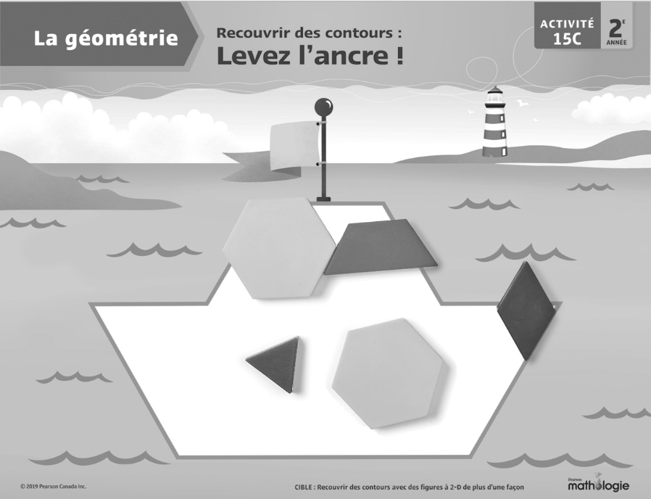 | - L’élève recouvre le contour d’une image avec des figures, mais laisse des espaces ou des chevauchements.  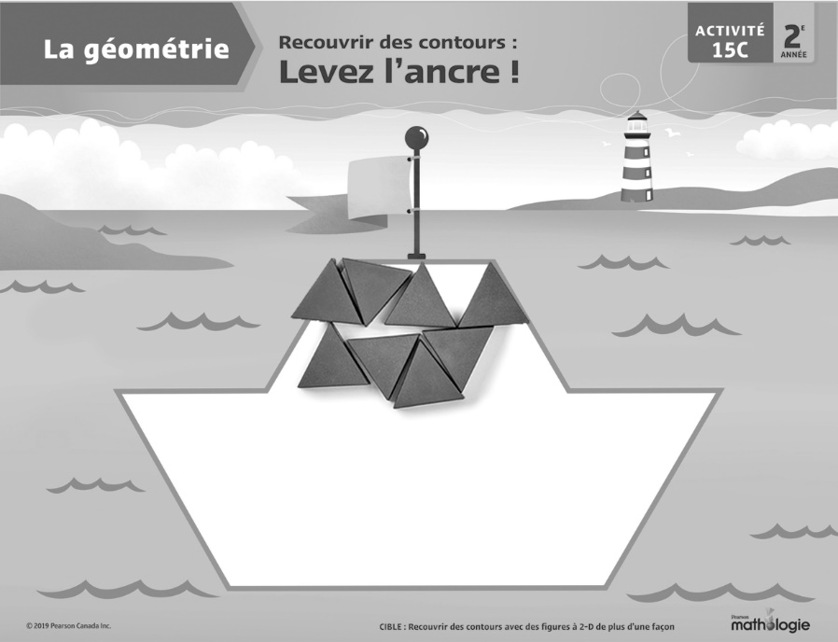 | - L’élève recouvre le contour d’une image avec des figures, mais tente toujours de placer des blocs correspondants dans la même position relative.  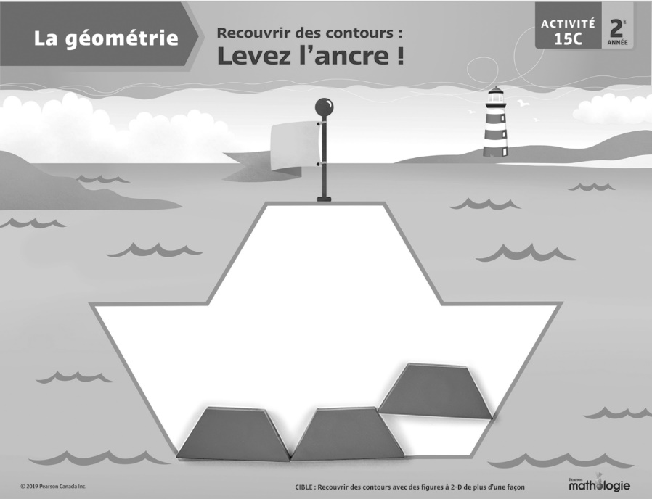
Observations et documentation
- L’élève couvre le contour d’une image avec des figures, mais devine et vérifie pour remplir un espace.  « Je vais essayer tous les blocs pour voir lequel peut être placé ici. » | - L’élève réussit à remplir le contour d’une image avec des figures, mais pense qu’il y a seulement une façon de le faire.  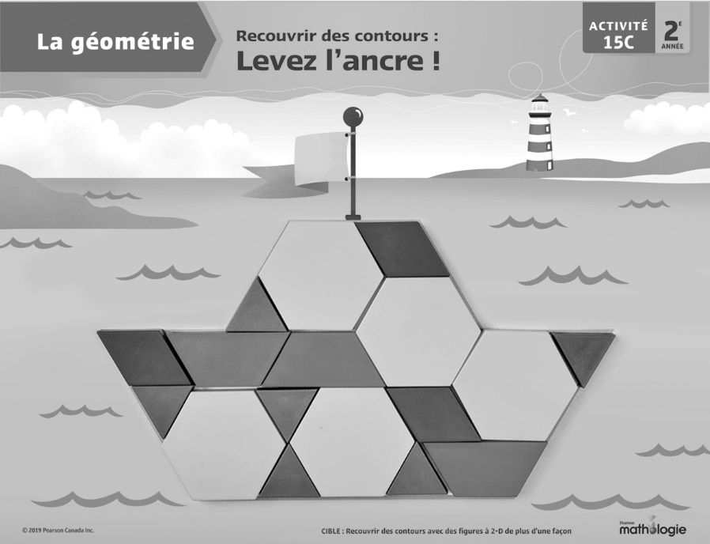 | - L’élève réussit à remplir le contour d’une image avec des figures d’une façon et à voir plus d’une façon de le faire.
Observations et documentation

